JUNHO/2021
RELATÓRIO DE SOLICITAÇÕES - SERVIÇOS DE INFORMAÇÃO AO CIDADÃO – SIC

RELATÓRIO DE ATENDIMENTO SIC-SERVIÇO DE INFORMAÇÕES AO CIDADÃO

JUNHO/2021

RELATÓRIO DE ATENDIMENTO – SERVIÇO DE INFORMAÇÕES AO CIDADÃO - SIC
Maio/2021

SERVIÇOS DE INFORMAÇÃO AO CIDADÃO – SIC
ABRIL/2021

RELATÓRIO DE SOLICITAÇÕES-SERVIÇOS DE INFORMAÇÃO AO CIDADÃO SIC

RELATÓRIO MENSAL DE SOLICITAÇÕES – SIC – JUNHO/2021
DEZEMBRO/2017
INTRODUÇÃO
No mês de Junho, o SIC realizou 144 atendimentos com 1 Recurso sendo que 12 gerências da Companhia foram acionadas para subsidiarem as respostas enviadas aos cidadãos.

Junho/2021 | QUANTIDADE
Atendimentos | 144
Recurso | 01

TIPO DE INSTÂNCIA DOS RECURSOS RECEBIDOS
- 01 Recurso de “Primeira Instância”

DEMANDA COMPARATIVA COM O MÊS ANTERIOR

DEMANDA COMPARATIVA COM O ANO ANTERIOR

ASSUNTOS MAIS DEMANDADOS

COMPARATIVO POR ASSUNTOS

PERFIL DOS SOLICITANTES

GERÊNCIAS DEMANDADAS
As gerências que mais forneceram subsídios em JUNHO foram GPR, SIC, GCP, GRH, GOP, , GCM e GPA.

Legenda:

GPR – Gerência de Projetos
SIC – Serviço de Informações ao Cidadão
GCP – Gerência de Contratações e Compras
GRH – Gerência de Recursos Humanos
GOP – Gerência de Operações
GCM – Gerência de Comunicação e Marketing
GPA/CGP - Gerência de Planejamento e Meio Ambiente

RELAÇÃO DE ASSUNTOS E NÚMERO DE SOLICITAÇÕES
Expansão - Projetos/Obras | 100
Desapropriações | 53
Obras | 47
Administração/Institucional | 16
Contratos | 15
Convênios | 1
Recursos Humanos | 7
Concursos | 2
Organograma | 1
Quadro de Empregados | 3
Salários de Funcionários | 1
Financeiro | 4
Execução Orçamentária | 3
Negócios | 1
Serviços ao Cliente | 4
Apoio a estudantes | 4
Operação | 3
Ocorrências | 2
Relatórios Operacionais | 1
Expansão - Planejamento | 3
Mapa Rede Futura | 2
Pesquisa Origem/Destino | 1
Expansão - Diversos | 2
Cronograma/Prazos | 2
Sem Nexo | 2
Estações e Arredores | 1
Acessos/Arredores e Áreas Verdes | 1
Patrimônio | 1
Terrenos | 1
Total Geral | 144

SOLICITAÇÕES ENCERRADAS

HISTÓRICO DAS SOLICITAÇÕES

TEMPO MÉDIO DE ATENDIMENTO

Prazos Legais

RELATÓRIO MENSAL – ACESSOS AO PORTAL DA GOVERNANÇA CORPORATIVA E TRANSPARÊNCIA – JUNHO/2021
DEZEMBRO/2017

INTRODUÇÃO

Durante o mês de Junho, o “Portal da Governança Corporativa e Transparência do Metrô” teve 3.571 visitas, com uma média de 119 visitantes/dia. Neste mês, foram registradas 17.103 visualizações de páginas e o pico de acesso ocorreu no dia 24/06/2021, com 216 visitantes.

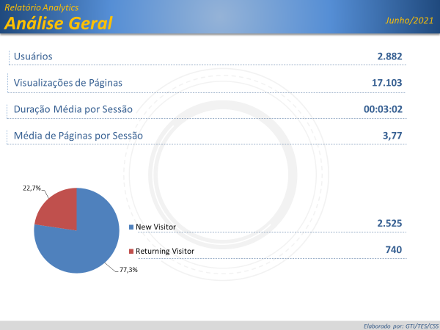

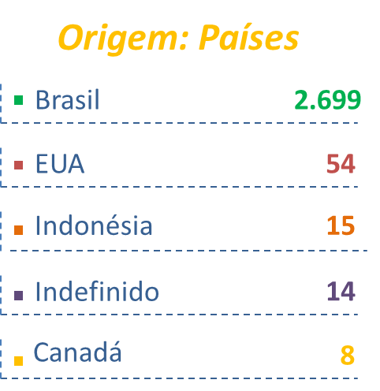

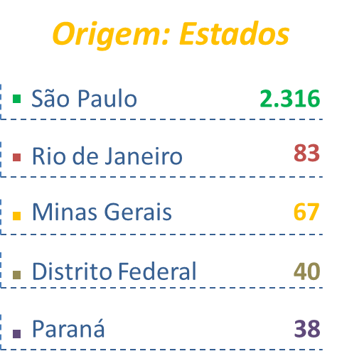

PÁGINAS MAIS VISITADAS

